Государственное казенное дошкольно образовательное учреждениеи РД «МДС» «Красная шапочка» Тляратинского района»

Исследовательский проект»Эколята дошколята» «Огород и сад на участке»

Составила воспитатель: Иманалиева Р.А. 2022 год.

Актуальность
Данный проект позволяет в условиях образовательного процесса ДОУ расширить, углубить, систематизировать и творчески применить знания детей о сезонных изменениях в природе. Так как в дошкольном возрасте дети любят наблюдать за изменениями природы.
Актуальность и выбор темы работы объясняются тем, что огород на участке в детском саду способствует развитию любознательности и наблюдательности у детей, это помогает лучше познать растительную жизнь. Он способен расширить представления детей о растениях, как живых организмах, об условиях, необходимых для роста и развития, развивать этическое чувство, умение радоваться красоте выращиваемых растений и результатом своего труда. Поиск новых подходов для решения поставленных задач подтолкнул меня к идее создания этого проекта
Цель проекта: создание условий, стимулирующих интерес к опытнической и исследовательской деятельности детей, развитие экологической культуры, воспитание у детей любви к природе, развитие познавательных способностей и формирование трудовых навыков через вовлечение детей в практическую деятельность по выращиванию культурных огородных растений.
Задачи проекта:
- Расширять знания детей о культурных растениях;
- Закреплять знания о строении растений и деревьев;
- Формировать представления об особенностях выращивания культурных растений (лук, укроп, кинза, огурец, томат);
- Обобщать представление детей о необходимых условиях для благополучного роста растений (тепло, свет, влага, почва);
- Систематизировать знания детей о значении воды в жизни всего живого;
- Продолжать формировать умение детей ухаживать за растениями;
- Обогащать словарный запас;
- Способствовать развитию творческих способностей у детей;
- Уточнять знания детей о труде людей ранней весной, летом.
- Расширять представления об орудиях труда;
- Систематизировать знания о процессе посадки;
- Воспитывать положительное отношение к труду, интерес к сельскохозяйственной трудовой деятельности;
- Продолжать развивать наблюдательность – умение замечать изменения в росте растений.
Объект исследования – семена растений, деревья.
Предмет исследования – условия роста растений.
Материально-техническое обеспечение:
- оборудование для ухода за растениями;
- семена, рассада;
-деревья;
- фотоаппарат;
- компьютер;
Ожидаемые результаты проекта
Для педагогов:
- Повышение теоретического уровня и профессиональности педагогов.
- Внедрение инновационных технологий.
- Самореализация.
Для воспитанников:
- Расширение знаний и представлений у детей о процессе посадки и выращивании растений в условиях.
- Будут созданы необходимые условия для развития познавательного интереса, коммуникативных навыков у детей в процессе наблюдения за жизнью растений на участке и уходу за ними;
- Дети научатся правильно пользоваться орудиями труда по обработке почвы и ухода за растениями;
- С помощью опытнической работы дети получат необходимые условия для роста растений.
- С помощью исследовательской работы дети должны будут выявить многообразие и разнообразие посевного материала.
- У детей будет формироваться бережное отношение к растительному миру.
- Формирование у детей уважительного отношения к труду.

Для родителей:
- Улучшение работы по взаимодействию с родителями;
- Повышение уровня экологического сознания;
- Повысится педагогическая компетенция родителей, они будут вовлечены в жизнь детского сада как участники образовательных отношений.
Принципы, реализуемые в проекте:
- Принцип природосообразности предусматривает организацию педагогического процесса в соответствии с законами природы, ее ритмами, циклами.
- Принцип проблематизации заключается в создании условий для постановки и решения проблем, введения в мир человеческой культуры через ее открытые проблемы путем повышения активности, инициативы ребенка в их решении.
- Принцип опоры реализуется в органической связи игры с другими специфически детскими видами деятельности (изобразительной, конструктивной, музыкальной, театрализованной и др.) которые взаимодействуют и обогащают друг друга.
- Принцип сотрудничества и сотворчества предполагает единение взрослого и ребенка как равноправных партнеров, обеспечивает возможность саморазвития каждого, диалогичность взаимодействия, преобладания эмпатии в межличностных отношениях.
- Принцип учета возрастных особенностей позволяет рассматривать различные проблемы на доступном уровне, а затем возвращаться к раннее изученному материалу на новом, более высоком уровне.
- Принцип развития личностных качеств ребенка направлен на формирование позитивного, уважительного отношения к родному краю, его жителям, труду
Интеграция образовательных областей:
Познавательное развитие опытническая и исследовательская деятельность; труд в природе; наблюдение, дидактические игры, беседы.
Речевое развитие чтение художественной литературы, загадки, потешки, рассматривание иллюстраций, фольклор, сюжетно - ролевые игры.
Художественно- эстетическое развитие (рисование, лепка, аппликация, театрализация, пение, хороводные игры.)
Социально- коммуникативное развитие (трудовое воспитание, труд в природе, ОБЖ)
Физическое развитие (спортивные, подвижные игры, физкультурные минутки, пальчиковые игры.
Этапы работы над проектом:
1 этап. Организационно – проектировочный:
- определение идеи, цели, задач;
- планирование, проектирование дизайна огорода;
- подбор семян, изучение температурного и светового режима, особенности ухода и агротехники выращивания растений;
- создание огорода.
- Уход за посаженными деревьями
2 этап. Практический, реализация проекта:
- высадка овощных культур, ухаживание за растениями, наблюдение;
- проведение с воспитанниками исследовательской деятельности;
- сбор фото материалов;
- отчет о реализации проекта.
3 этап. Заключительный, анализ результативности проекта:
- фотовыставка «Посадили огород, посмотрите что растёт»;
- выставка детских рисунков «Вырастили своими руками»;
- «посади свое дерево»;
- мультимедийная презентация проекта;
- урожай с огорода.
Этапы реализации проекта:
№ | Мероприятия | Цель |  | Ответственные
1 этап – организационно – проектировочный 4 неделя апрель
– 1неделя мая
1. | Беседа с родителями  «Знакомство с  проектом». | Обсудить цели и задачи  проекта. Сформировать  интерес у родителей по  созданию условий для  реализации проекта. |  | Воспитатели  родители
2. | Разработка плана  реализации проекта. | Спланировать работу над  проектом по этапам. |  | Воспитатели
3. | Подбор и анализ  литературы,  информации с  интернет ресурсов об  овощах и способах их  произрастания в  условиях. | Создать методическое  обеспечение проекта. |  | Воспитатели
4. | Подбор семян для  посадки на огороде,  приобретение  необходимого  оборудования. | Обеспечить практическую  часть проекта. |  | Воспитатели
5. | Консультации для  родителей  «Как приучить  ребёнка есть овощи»  «Трудовое  воспитание ребёнка в  семье»  «Овощи и фрукты  -ценные продукты» | Просвещать родителей по  теме. |  | Воспитатели
6. | Подбор наглядно –  дидактических  пособий,  демонстрационного  материала. | Создать условия для  реализации проекта. |  | Воспитатели
2 этап – практический
2 неделя мая
8. | Рассматривание книг,  энциклопедий  иллюстраций о  культурных  растениях. |  | Вызвать интерес к  растениям, желание  заботиться о них, углублять и  расширять знания о видах  растений. | Воспитатели
9. | Дидактические игры:  Лото «Мир растений»  «Что где растет»  «В саду ли в огороде» |  | Расширение словарного  запаса, классификация  растений по месту  произрастания (различие  овощей и фруктов). | Воспитатели
10 | Сюжетно-ролевые  игры : «На даче», «В  магазине», «Поливаю  огород», «Засолка на  зиму». «У бабушки в деревне» |  | Развитие игровой  деятельности. Знакомство  детей с разнообразием  фруктов и овощей. | Воспитатели
11. | Беседа с детьми о  том, что такое огород  и что на нём растёт. |  | Расширять кругозор детей о  культурах растущих на  огороде | Воспитатели
12. | Рассматривание  семян через лупу,  увеличительное  стекло. |  | Дать понятие о том, что  форма и количество семян у  разных растений разное. | Воспитатели
13. | Экспериментальная  деятельность  «растение - земля» |  | Выявить свойства земли  (черного цвета, рыхлая,  сыпучая) | Воспитатели
14. | Практическая деятельность:  .  Высадка рассады: томатов, кинза, лука, зелень, укроп, огурцов, цветов. |  | Вызвать интерес к  выращиванию огородной  культуры. Настроить детей  на длительный уход за  растениями и наблюдение за  их ростом | Воспитатели
15. | Разучивание потешек,  пословиц, поговорок,  песен, связанных с  огородом, овощами. |  | Познакомить с  фольклорными  произведениями, развивать  речь, фантазию. | Воспитатели
16. | Практическая деятельность:  посадка картофеля и моркови. |  | Вызвать интерес к выращиванию огородной  культуры. Настроить детей  на длительный уход за  растениями и наблюдение за  их ростом. | Воспитатели
17. | Опыт – наблюдение  за всходами и ростом  овощных культур. |  | Формировать умение детей  замечать изменения, которые  происходят у прорастающих  семян | Воспитатели
18. | Совместный с детьми  уход за огородом на  участке: полив,  рыхление земли,  прополка от сорняков,  уборка пожелтевших  листьев,  прореживание  моркови и редиса |  | Формировать у детей  элементарных знаний о  выращивании овощей на  огороде, в открытом грунте,  развитие познавательных  интересов, формирование  исследовательских навыков,  воспитание у детей умения  наблюдать, делать выводы. | Воспитатели
19. | Рассматривание  муляжей овощей и  фруктов, уточнение  формы, цвета |  | Формировать представление  детей об овощах и фруктах. | Воспитатели
20. | Экспериментальная  деятельность  «растение - человек» |  | Выявить насколько растения  нуждаются в уходе человека. | Воспитатели
21. | Труд в природе |  | Подготовить грядки на  участке к высадке томатов, перца, лука, капусты, моркови, свеклы, редиски, зелени, баклажанов, картофеля, тыквы, кабачков, огурцов  осуществить высадку, формировать интерес к результату своего труда. | Воспитатели
22. | Экспериментальная  деятельность  «растение - свет» (на  примере  выращивания зелени) |  | Определить роль солнца в  жизни растений. | Воспитатели
23. | Экспериментальная  деятельность  «растение - вода» (на  Примере выращивания лука) |  | Выявить насколько вода  необходима для роста  растений. | Воспитатели

«Посади дерево сам»

Цель: — Формирование у детей знания о значении деревьев в жизни человека; желания самим посадить дерево, ухаживать за ним.
Задачи:
Обучающие:
*знакомить детей с разнообразием деревьев нашей природной зоны.
*Закреплять знания детей об условиях необходимых для роста деревьев
Развивающие:
*Учить отгадывать загадки; решать проблемные задачи; осознано применять знания о правилах поведения в лесу.
*Развивать любознательность, память, умение делать выводы.
Воспитывающие:
*Воспитывать любовь к природе.
Предварительная работа:
- Беседа – растения разных природных зон и нашей природной полосы.
-Рассматривание лиственных деревьев на территории детского сада, -Рассматривание иллюстраций, энциклопедий о значимости и строении деревьев, чтение художественной литературы природоведческого характера.
Оборудование:
Набор иллюстраций с видами деревьев, худ. литература природоведческого характера, знаки «Правила поведения в лесу», саженец, лопата, лейка.
Методы и приёмы:
-Наглядный
-Практическая деятельность детей
Чтение: Т. Шорыгина «Деревья, какие они»
Словесная дидактическая игра «Придумай слово» (побор прилагательных к словам-берёза, ель, сосна, дуб.
2. Основная часть.
Воспитатель: Как вы думаете, где воздух чище в городе или в лесу? Почему?
Дети: В лесу воздух чище, потому что там много деревьев.
Воспитатель: А что надо сделать, чтобы в городах воздух стал чище?
Дети: Посадить разные деревья.
Воспитатель: Как вы думаете, человек может прожить без леса?
Дети: Нет, деревья очищают воздух от пыли и грязи, лес – это «лёгкие планеты».
Воспитатель: Что же даёт человеку лес?
Дети: Свежий воздух, лекарственные травы, грибы, ягоды.
(дети и воспитатели сожают свое дерево)

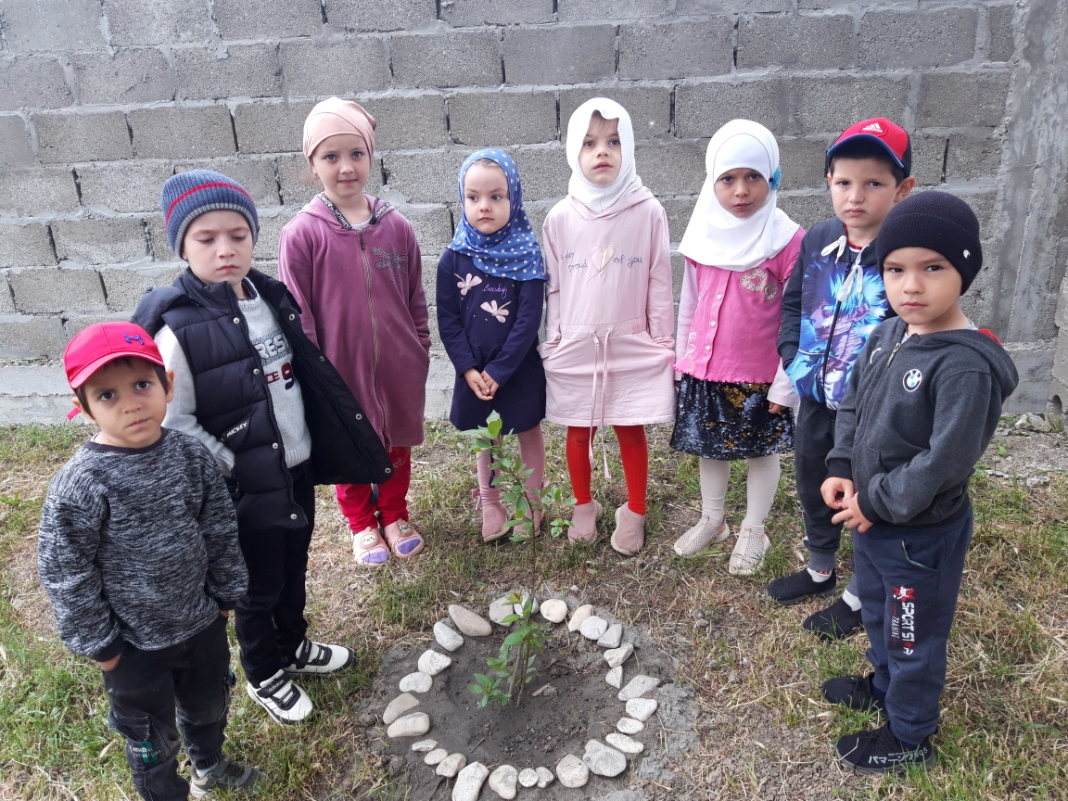

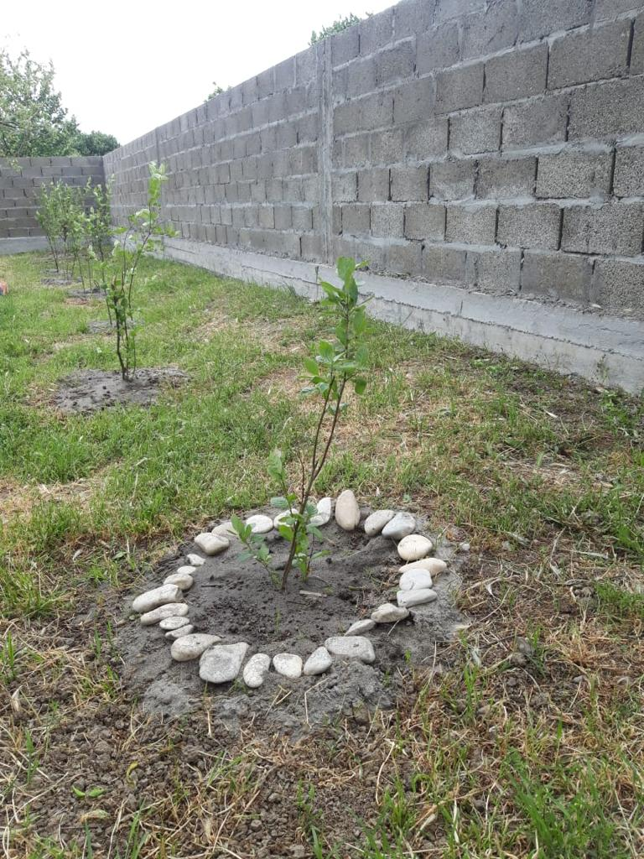

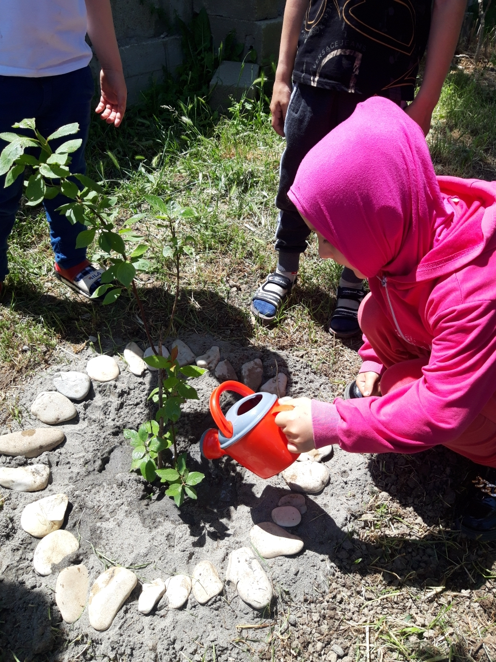

Ребята, мы с вами вместе сделали замечательное, важное дело – посадили дерево. На нашей планете много деревьев человек срубает для своих хозяйственных нужд, деревья погибают во время лесных пожаров, поэтому надо обязательно восстанавливать их – сажать и если каждый человек посадит хотя бы по одному деревцу, наша планета всегда будет зелёной и на ней будет продолжаться жизнь.

«Наш огород»

Воспитательные задачи: воспитать у детей заботливое отношение к природе. Желание трудиться, старание и аккуратность.
Образовательные задачи: учить детей сажать семена овощей, правильно пользоваться орудиями труда.
Развивающие задачи: развивать представления детей о правилах посадки разных семян овощей, об особенностях ухода за растениями.
Интеграция образовательных областей: познание, труд, социализация, коммуникация, чтение художественной литературы, безопасность.
Оборудование: лейки, семена лука, томат, огурец (рассада), рассада цветов, семена кинза, семена укропа, грабли, тяпки(мотыги).
Предварительная работа: Чтение басни Крылова « Стрекоза и Муравей». Разучивание пословиц о труде, наблюдение за клумбами, рассматривание растений.
1. Организационный момент:
а. Чтение отрывка из басни «Стрекоза и Муравей»
б. Вопросы к детям: - Ребята, а вы хотели бы оказаться на месте стрекозы? Почему? В какое время года нужно позаботиться о будущем урожае?
2. Проблемная ситуация:
Что будет, если мы ничего не посеем на нашем огороде?
Педагог предлагает детям потрудиться:
Ведь недаром в пословице говорится «Что посеешь, то и пожнешь»
3. Дидактическая игра «Отгадай загадку»
(на столе разложены цветы из картона разного цвета, на обратной стороне загадки о семенах). Педагог делит детей на подгруппы, затем предлагает выбрать по одному цветы и отгадать загадку:
Я вырос на грядке,
Характер мой гладкий:
Куда не приду,
Всех до слез доведу… (лук)
В группе детей педагог предлагает посадить семена, из загадки которые они отгадали.
Перед началом работы педагог объясняет трудовые задания детям, закрепляет правила посадки семян.
Во время работы детей педагог контролирует, помогает распределить задания между детьми.
По окончании работы педагог с детьми ставят возле грядок указатели (с названиями семян и датой посадки)
Дети сажают цветы. По окончании труда детям в качестве поощрения раздаются эмблемы с пчелками.
Педагог предлагает детям вспомнить и рассказать пословицы о труде:
«Трудиться - всегда пригодится»
«Терпение и труд все перетрут»
«Что посеешь, то и пожнешь»
Результат трудовой деятельности:
Дети научились трудиться подгруппами, распределять между собой трудовые занятия, помогать друг другу.
Сформировали у детей навыки правильного пользования орудиями труда.
Закрепили правила посадки разных семян, вызвали желания заботит

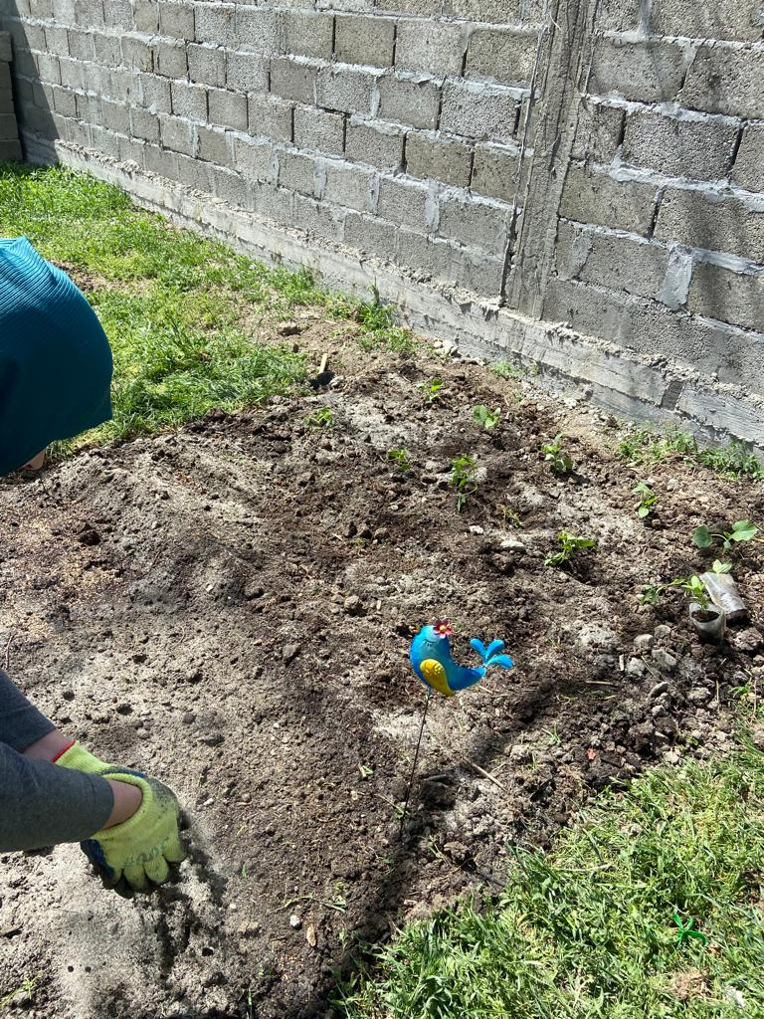

\

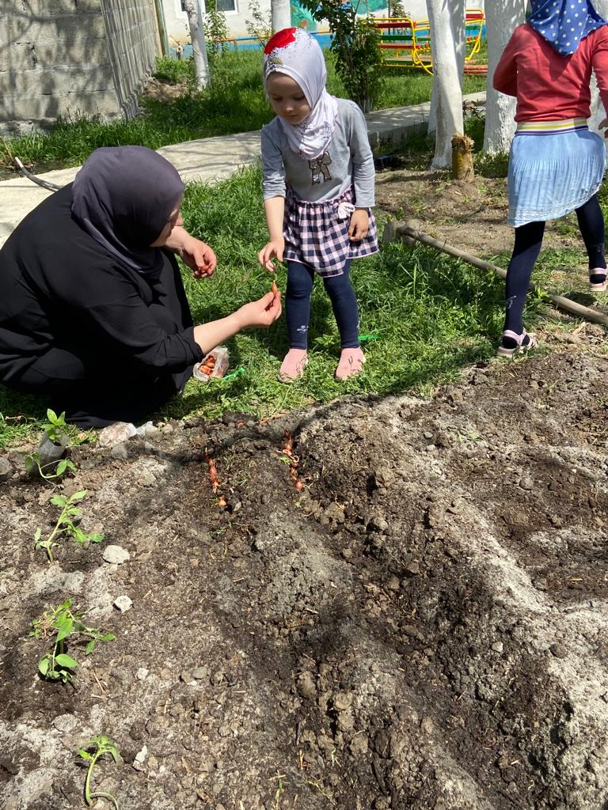

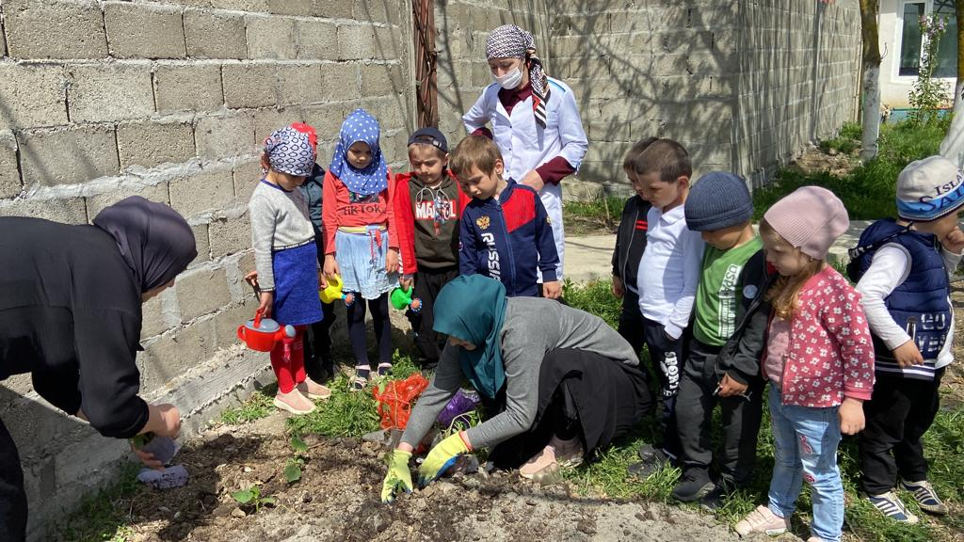

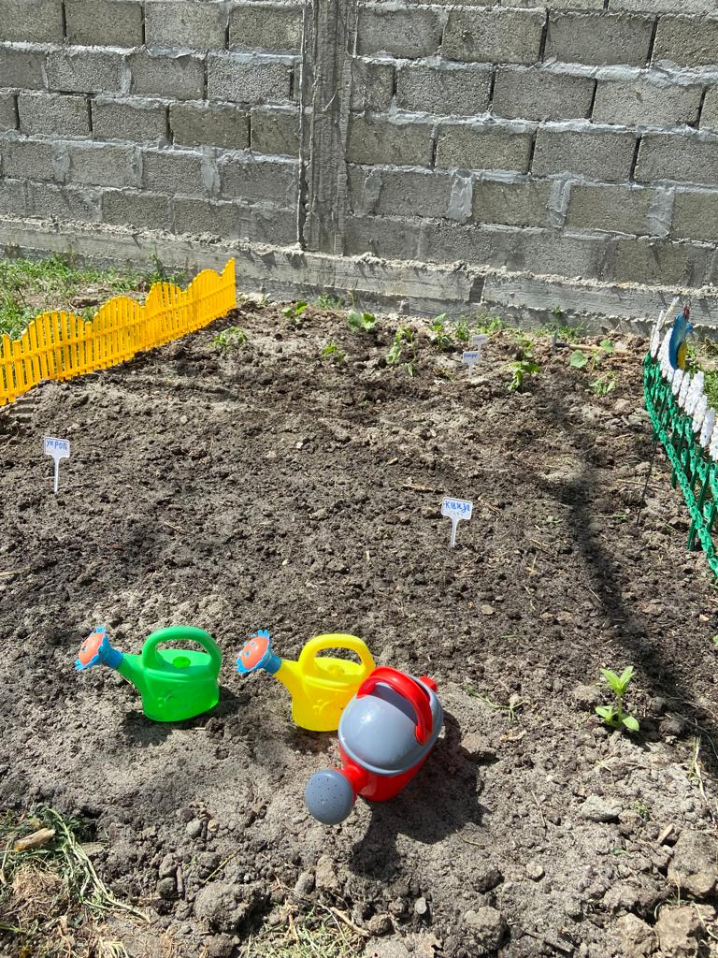

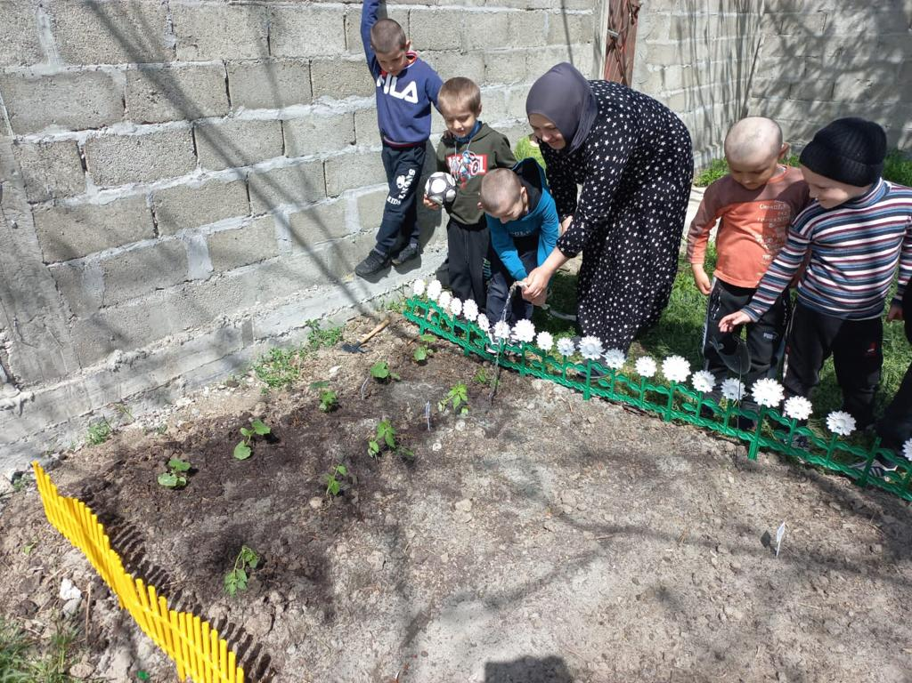

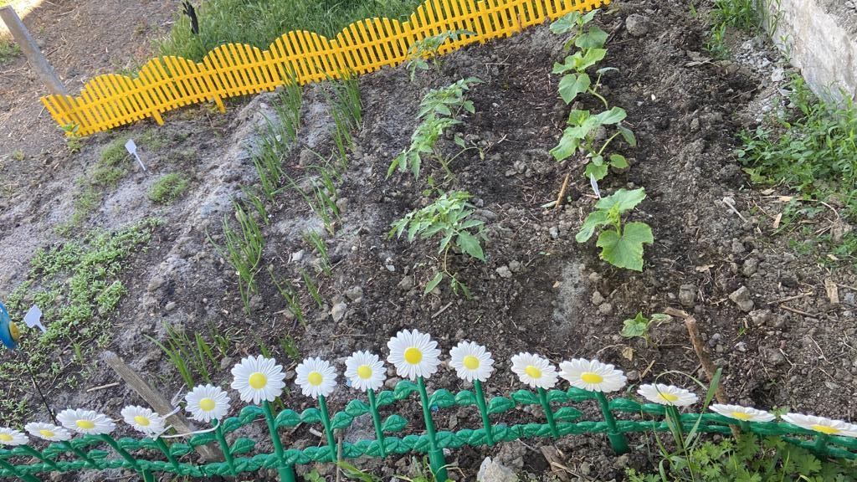

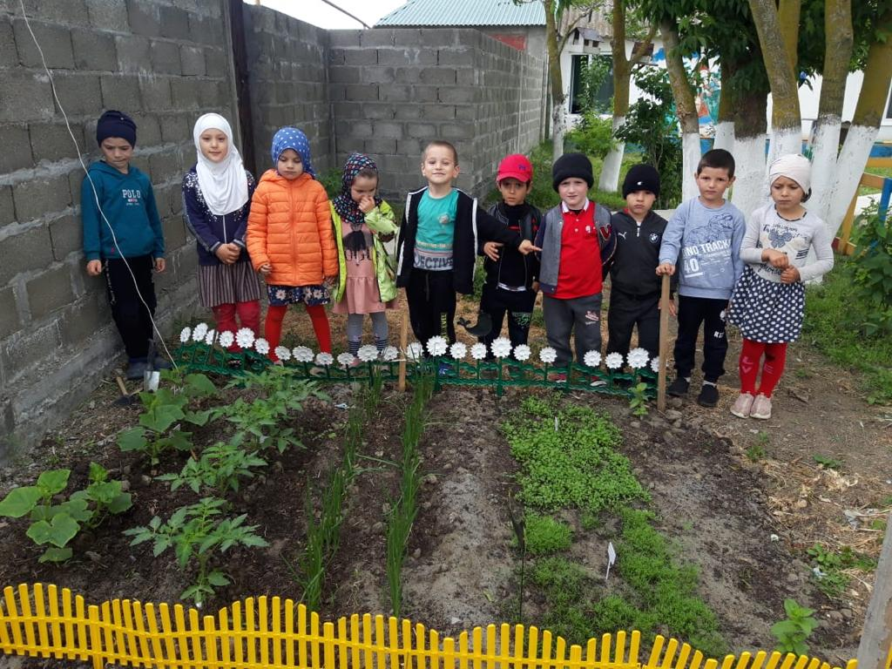

Посадка цветов
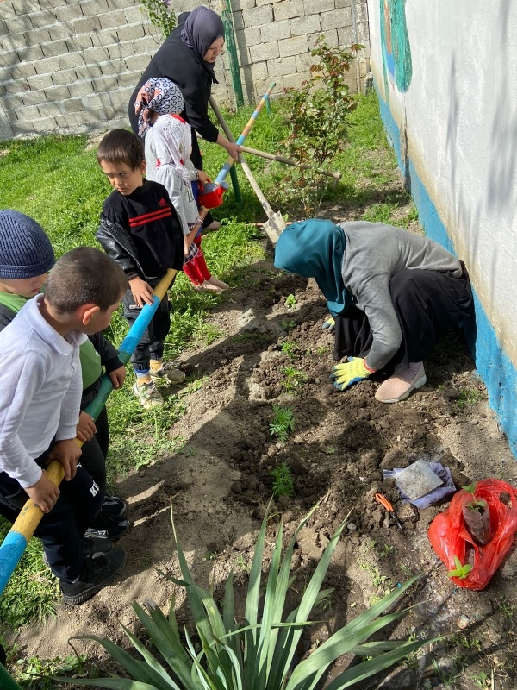

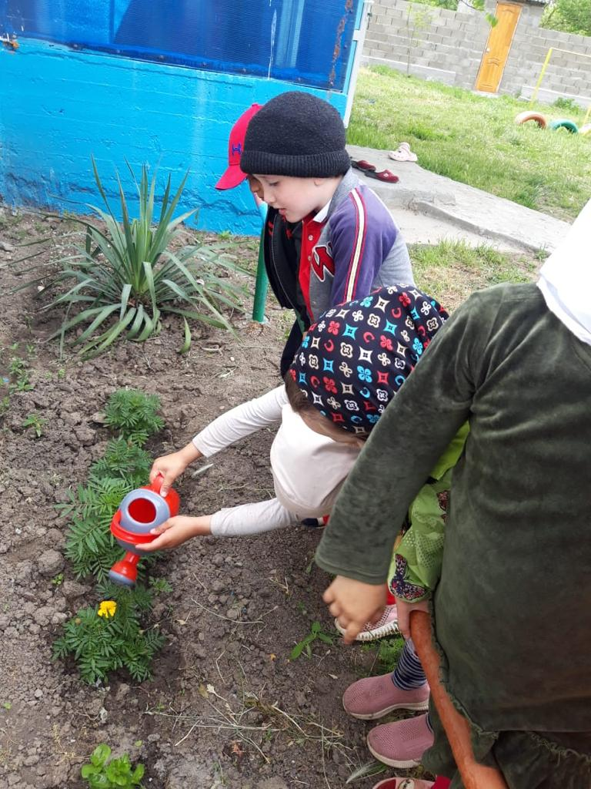
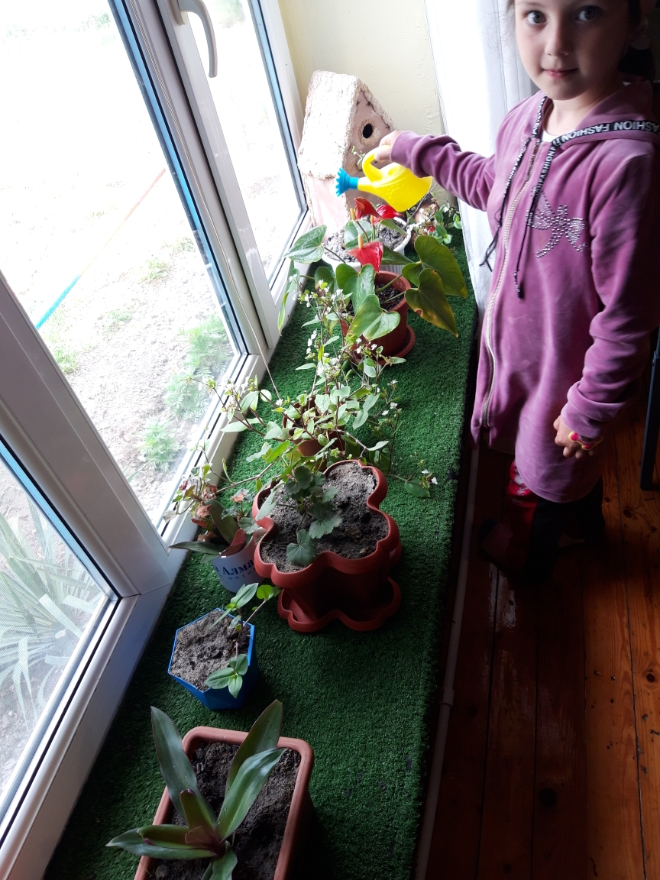

Фотоотчёт выставки рисунков в группе .
В рамках проекта по экологии "Эколята – дошколята (огород и сад) "мы организовали для детей и их родителей конкурс рисунков "посади сам".Мы пригласили родителей принять участие в нашем творческом конкурсе и выразить свою точку зрения на данную проблему. Родители с большим интересом откликнулись на наш призыв и у нас появились первые рисунки. Каждая работа поражает своим трепетным отношением к природе. Мы с радостью организовали выставку рисунков, которая каждый день пополнялась новыми работами. Хочется от всей души поблагодарить наших родителей за активное участие в жизни группы и детей. Такая работа помогает сблизить детей, родителей и детский сад. Предлагаю вам, уважаемые коллеги, посмотреть на наши рисунки и полюбоваться совместным творчеством детей и родителей.

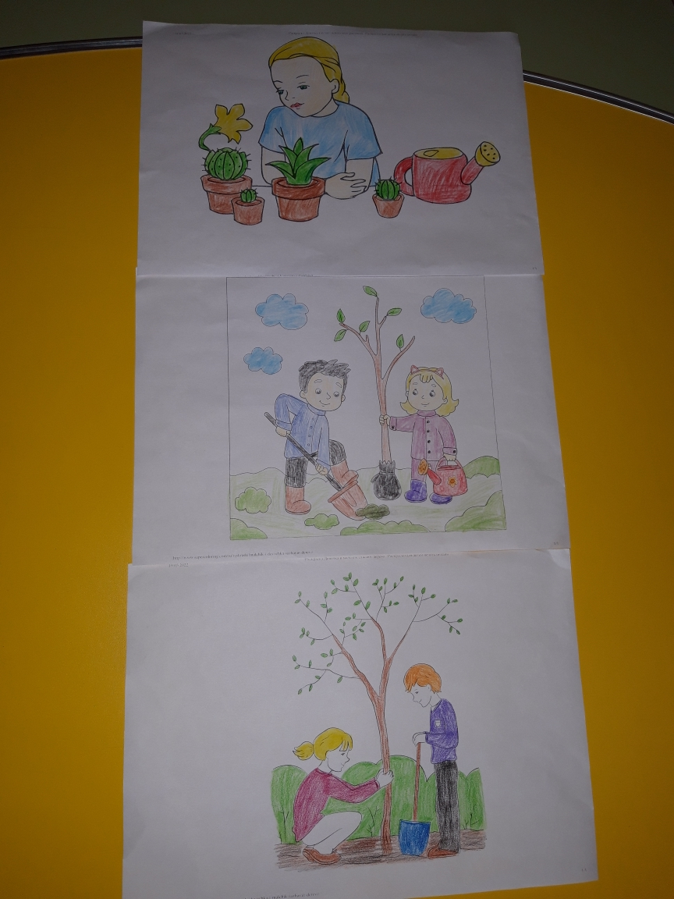

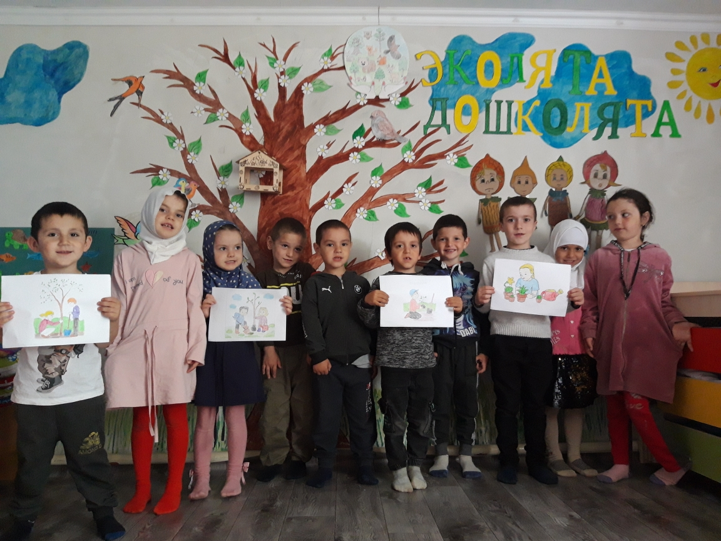

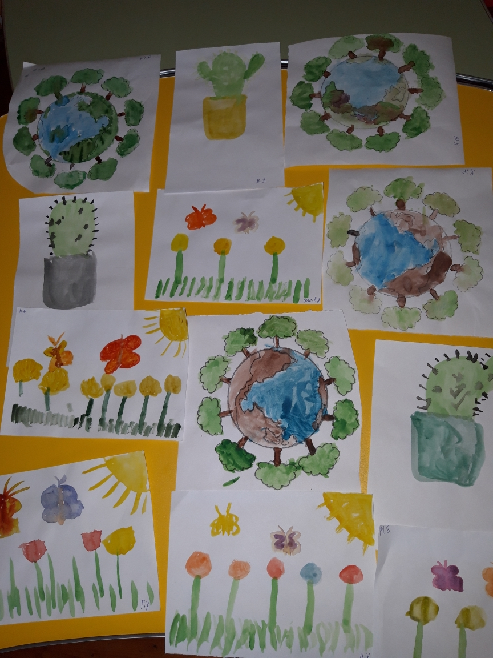

Урожай с огорода

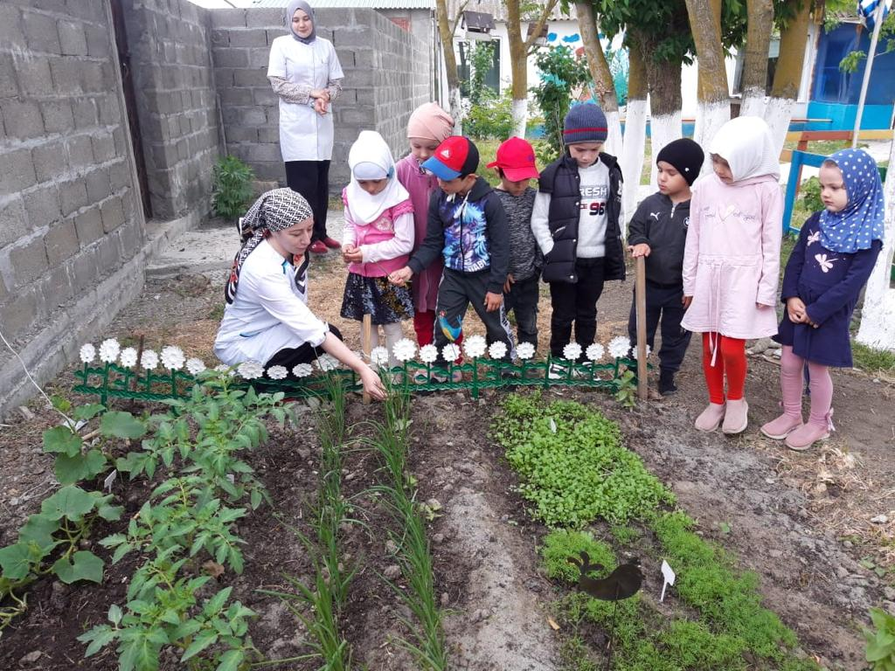

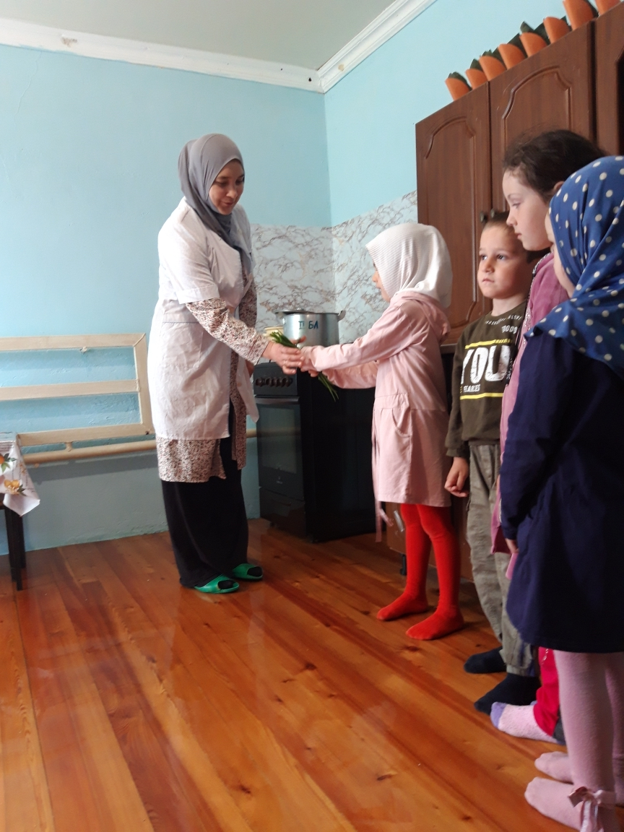

Результаты проекта
- На участке дошкольного образования создан огород.
- Посажены деревья и цветы.
- Дети познакомились с культурными огородными растениями.
- У детей сформировался интерес к опытнической и исследовательской деятельности по выращиванию культурных огородных растений в открытом грунте.
- В результате практической и опытнической деятельности дети получили представления о необходимых условиях для роста растений.
- Дети увидели многообразие посевного материала.
- Дети были привлечены к самостоятельной деятельности по выращиванию растений, они очень активно участвовали в посадке семян, поливке, рыхлению и удобрению растений овощных культур. У них сформировалось положительное отношение к своему труду и к труду взрослого.
- По ходу проекта у детей обогатился словарный запас за счет загадок, пословиц, поговорок, сказок, стихов, экологических игр об овощных культурах.
- Наши дети получили положительные эмоции, радость, восторг от новых знаний.
- Пополнилось оснащение предметно - развивающей среды новыми необходимыми пособиями и материалами, по данной проблеме.
- За сравнительно короткое время реализации проекта у детей сформировалось бережное отношение к растениям.
- Родители приняли активное участие в проекте «Огород на участке».

Список используемой литературы:
- Комарова Н.Г., Грибова Л.Ф. «Мир, в котором я живу», М. 2006.-144с. Горбатенко, О.Ф. Система экологического воспитания в ДОУ [Текст]/О.Ф. Горбатенко -2-е изд., стереотипное – Волгоград: Учитель, 2008. 286 с.
- Иванова А.И. «Экологические наблюдения и эксперименты в детском саду
- Куцлак Л. В. Трудовое воспитание в детском саду. Для занятий с детьми 3-7 лет. – М.: Мозаика- синтез, 2015. – 128 с.
- Николаева, С.Н. Методика экологического воспитания в детском саду [Текст]: Книга для воспитателей детского сада/ С.Н.Николаева – 3-е изд. – М.: Просвещение, 2001. – 208 с.
- Николаева, С.Н. Сюжетные игры в экологическом воспитании дошкольников: игровые обучающие ситуации с игрушками разного типа [Текст]/С.Н.Николаева. И.А.Комарова. – М.: Гном и Д., 2005.
- Павлова Л. Ю.Сборник дидактических игр по ознакомлению с окружающим миром: Для занятий с детьми 4-7 лет. - М.: Мозаика – синтез, 2014.- 180 с.
- Петрова В.И. Стульник Т.Д. Этические беседы с детьми 4–7 лет: Нравственное воспитание в детском саду. Пособие для педагогов и методистов.- М.: Мозаика- синтез,2016.-180 с.
- Прохорова Л.Н. Организация экспериментальной деятельности дошкольников. Методические рекомендации. — 3—е издание, исправленное и дополненное. — АРКТИ, 2008. — 64 с.
- Швайко, Г.С. Занятия по изобразительной деятельности в детском саду [Текст]: пособие для педагогов дошк. учреждений / Г.С.Швайко – М.: ВЛАДОС, 2000. – 160с.

